Les acides aminés : tout le nécessaire pour bien les utiliser.
Le corps humain est composé en grande partie de protéines, qui sont composés à leur tour d’acides aminés. Nous allons voir ce que c’est, à quoi ils servent, et aussi comment ils sont utilisés par le corps.

Composition des acides aminés.
Le but de cette courte étude est – sans aborder exhaustivement tous les acides aminés, tous leurs effets et toutes les structures - d’expliquer les bases, de montrer les grandes familles, de citer les plus importants et de donner l’utilisation la plus adéquate pour les sportifs à la recherche des performances, les bonnes combinaisons et les ratios à utiliser.

Les protéines sont des longues chaines d’acides aminés.
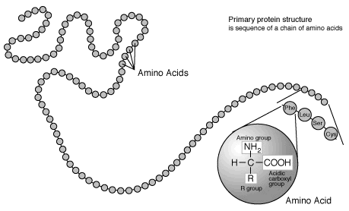
Autrement dit, les acides aminés composent les protéines, ou la protéine est composée d’acides aminés. Ce sont des molécules "orientées" qui possèdent une fonction amine (NH3+) et une fonction carboxylique (COO-). Les acides aminés s’enchainent, en formant une séquence ou une structure primaire. La fonction amine d'un acide aminé 1 réagit avec et la fonction carboxylique d'un acide aminé 2 et ainsi de suite.
Les acides aminés sont donc liés les uns aux autres et forment une longue chaîne polypeptidique. Celle-ci est aussi orientée de l'extrémité N - terminale (NH3+) de l'acide aminé 1 à l'extrémité C -terminale (COO-) de l'acide aminé 2. Une protéine est donc un assemblage d’acides aminés, généralement plus de 50 acides aminés sont liés au sein d’une chaîne d’acides aminés.

Repliement de la chaîne polypeptidique : structure tridimensionnelle ou tertiaire
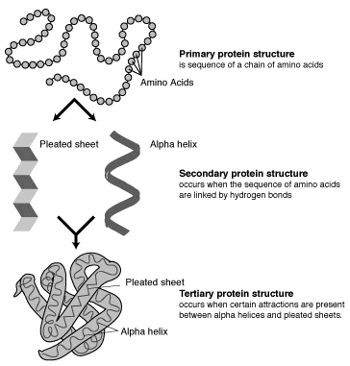
La chaîne polypeptidique se replie dans l'espace pour adopter de multiples conformations spatiales ou structures tridimensionnelles.
Une seule de ces structures tridimentionnelles confère à la protéine sa propriété biologique ou sa fonction.
Du point de vue biochimique, les acides aminés peuvent être distingués selon leur structure - ils existent sous deux formes symétriques mais non identiques appelées énantiomères.
- la forme appelée ‘D’ - le groupe d’amines se situe à droite de la symétrie.
- la forme appelée ‘L’ - le groupe d’amines se situe à gauche de la symétrie.
En dehors de la glycine, l’organisme ne produit et n’assimile que des acides aminés de type ‘L’. Lors de l’administration d’acides aminés – sous forme de complément alimentaire - il faut vérifier qu’ils s’agit d’acides aminés de type ‘L’ uniquement. Il faut absolument éviter les acides aminés de types ‘D’ ou ‘DL’.

Pour résumer, pour les Hommes il faut fournir des acides aminés protéinogènes de structure ‘L’. Il faut noter que pour une efficacité accrue de prises d’acides aminés, il est recommandé d’associer leur administration à une formule riche en vitamines B, et particulièrement en vitamine B6. Cette dernière est responsable de la synthèse de protéines dans le corps humain. Il faut consommer les vitamines B en même temps que les acides aminés, sous forme de complément ou à partir des aliments normaux (on trouve la vitamine B6 dans les levures de bière, des graines de tournesol, des germes de blé, les noix, les lentilles, le soja, la farine de sarrasin, les bananes et les avocats).

Acides aminés
Les acides aminés sont donc des groupements organiques renfermant au moins un groupe d’amines (-NH2) et un groupe carboxylique (COOH). Vingt acides aminés qui forment les protéines sont codés dans notre génome humain; on les appelle les protéinogènes (les constituants et les précurseurs de protéines).
Le corps humain est constitué d'environ 20% de protéines formées à partir d'acides aminés (et non seulement les muscles, on parle de toutes les structures protéiques corporelles). Elles sont responsables du métabolisme et de la croissance du corps humain, de la récupération, de la protection contre les substances toxiques et les maladies, de sécrétion des hormones, des antis corps, des ferments. Quand l'organisme absorbe des protéines à travers la nourriture, celles-ci vont être fissionnées en acides aminés individuels.
Autrement il existe environ 250 acides aminés autres, qui ne sont pas à l’origine des protéines (non-proteinogènes), qui forment par exemple le glucose.
Les 20 acides aminés protéinogènes sont aussi connus comme les acides aminés de base. Ces acides aminés sont classés en trois groupes qu’il est important de distinguer et de connaitre :

Les acides aminés essentiels

Sur les 20 acides aminés protéinogènes ou de base il y a HUIT acides aminés essentiels pour l’Homme. Ils sont dits essentiels car l’organisme ne peut pas les synthétiser seul ; ou ils sont synthétisés à une vitesse insuffisante, et doivent donc être apportés par l'alimentation (de façon exogène), condition nécessaire au bon fonctionnement du corps.

- valine
- isoleucine
- leucine
- lysine
- méthionine
- thréonine
- tryptophane
- phénylalanine

Trois acides aminés non essentiels de base peuvent être essentiels dans certains cas. Chez le nourrisson par exemple, l’histidine et l’arginine sont essentielles. La glutamine devient essentielle chez les patients souffrant de traumatismes.

Les acides aminés semi-essentiels
Les acides aminés semi-essentiels ne parviennent à être formés par l'organisme que sous certaines conditions : comme par exemple lors d'une phase de croissance intense dans la jeunesse, ou bien lors de la dégradation d'acides aminés essentiels.

- histidine
- arginine

Les acides aminés non essentiels
Ce type d’acides aminés peut être fabriqué par le corps en quantité suffisante à partir d’acides aminés essentiels et semi-essentiels.
- alanine
- asparagine
- acide aspartique
- cystéine
- glutamine
- acide glutamique
- glycine
- proline
- serine
- tyrosine

P.S. : la taurine est issue de la dégradation d’acides aminés soufrés - cystéine et méthionine. Elle n’est pas un acide aminé dans le sens scientifique strict du terme, car elle ne contient pas de groupe carboxyle. Plus précisément, il s’agit d’un acide aminé dit sulfonique. On l’aborde car elle est importante pour la récupération d’organisme soumis à un lourd stress suite à l’entrainement.

ATTENTION : en cas de carence en acides aminés, la récupération sera mise en défaut (insuffisance protéique). Le système hormonal sera en berne. Fatigue, manque de concentration, sommeil perturbé, dépression, irritabilité, mauvaise récupération, insuffisance cardiaque, hyper tension en résultent.

ATTENTION : ne vous méprenez pas dans la nomenclature d’acides aminés dits « essentiels » ou « non-essentiels ». Un groupe d’acides aminés « non-essentiels » ne signifie pas que ces acides aminés sont moins importants que les acides aminés « semi-essentiels » ou « essentiels ». Les besoins concrets en protéines diffèrent d’une personne à l’autre, la proportion en acides aminés « semi-essentiels » ou « non-essentiels » que fabrique le corps, ou qu’il devrait fabriquer dépend de divers facteurs. Selon l’âge, les contraintes physiques et intellectuelles, le stress - l’organisme aura besoin de quantités variables d’acides aminés pour rester performant et en bonne santé. Et il aura plus ou moins besoin d’acides aminés de groupes différents pour fonctionner correctement.

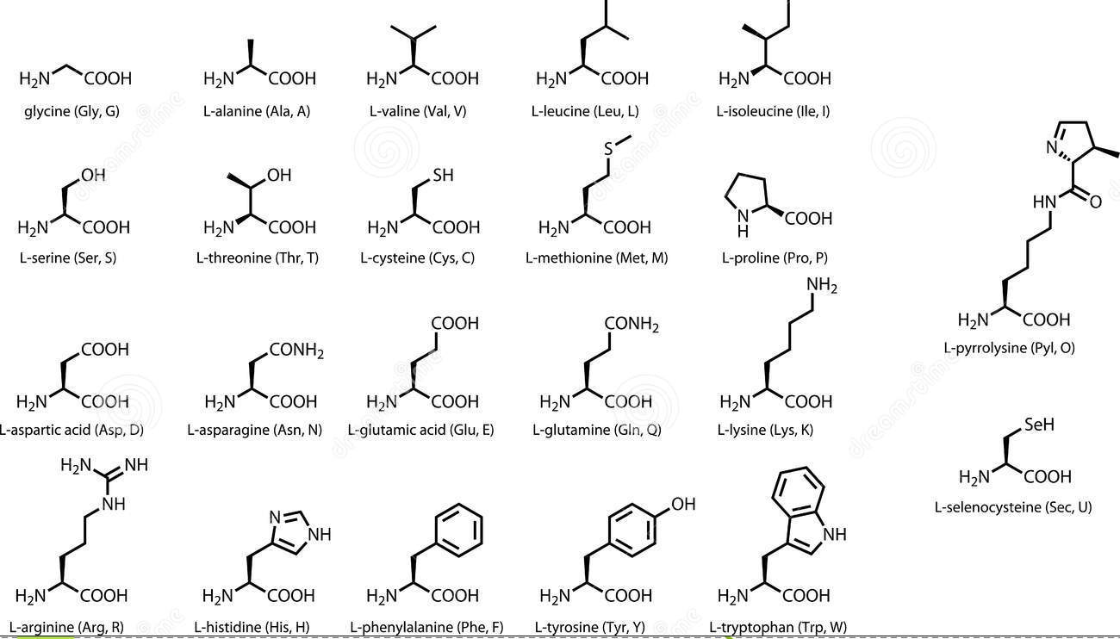

Détail des acides aminés
Outre les aliments, les acides aminés sont fabriqués par de nombreux professionnels de la nutrition sportive, qui font des combinaisons différentes, des présentations différentes (gélules, capsules, poudres avec ou sans arôme, gels…). Il est possible de trouver des suppléments pour le pré entrainement, post entrainement, intra entrainement, pris du matin, midi, soir….cependant nous allons juste parler des acides aminés les plus importants, de leur action sur le corps humain, de leur prise et la quantité…et aussi des meilleures combinaisons possibles pour augmenter l’action des acides aminés une fois en synergie.

Valine
La valine est un acide aminé essentiel, et aussi un acide aminé ramifié, qui participe au développement et à la coordination des muscles et d’autres tissus corporels et sert de source d’énergie d’appoint. Elle rééquilibre l’apport en azote et aide à la réparation des tissus. Elle agit sur d’autres précurseurs de neurotransmetteurs comme le tryptophane, la phénylalanine ou la tyrosine. Avec la leucine et l’isoleucine, elle forme les BCAAs. La source principale est les produits à base animale. La valine augmente la coordination musculaire et diminue la sensibilité à la douleur, à la chaleur et au froid.

Isoleucine
L’isoleucine est un acide aminé essentiel. Il est fourni par tous les produits contenant une protéine complète - la viande, la volaille, le poisson, les œufs et les produits laitiers.
L’isoleucine est un acide aminé ramifié facilement assimilé et utilisé par le tissu musculaire pour produire de l’énergie. Elle joue un rôle dans la stabilisation de l’apport de sucres dans l’organisme. Sur le plan sportif, elle favorise la réparation plus rapide des tissus musculaires et prévient le catabolisme. Avec la leucine et la valine, elle forme les BCAAs.

Leucine
La leucine est un acide aminé essentiel ramifié facilement utilisé comme source d’énergie. Elle est présente dans tous les produits contenant une protéine complète - la viande, la volaille, le poisson, les œufs et les produits laitiers. Elle est nécessaire non seulement pour la synthèse protéique par l’organisme, mais aussi pour le renforcement du système immunitaire. Elle favorise la récupération musculaire en réduisant la dégradation des protéines musculaires, participe à la production de l’hormone de croissance, nécessaire à la prise de masse musculaire. Avec l’isoleucine et la valine, elle forme les BCAAs.

Lysine
La lysine est un acide aminé essentiel. Elle est présente dans le fromage et le poisson. Elle est particulièrement nécessaire à la synthèse des protéines, car régule la balance azotée. Elle aide aussi au transport du calcium dans notre corps et participe à la formation de collagène (qui est alors formée du cartilage et du tissu conjonctif). Favorise également la production d’anticorps pour éviter les blessures musculaires et réduit le taux de triglycérides. C’est un des éléments importants pour la production de la carnitine, participe activement à la production d'anticorps, des hormones et des enzymes. Des études récentes ont montré que la lysine améliore l'équilibre global des nutriments et est donc utile dans la lutte contre l'herpès. Le manque de lysine dans le corps entraine la fatigabilité, l’incapacité à se concentrer, l’irritabilité, des lésions de vaisseaux sanguins oculaires, la perte de cheveux, l'anémie et des problèmes au niveau du système reproductif.

Méthionine
La méthionine est un acide aminé essentiel. Les bonnes sources pour en obtenir sont les céréales et les noix. Elle est importante dans le métabolisme des graisses et des protéines, de plus le corps l’utilise aussi pour la production de la cystéine. Elle est le principal fournisseur de soufre, qui empêche le disfonctionnement dans la formation des cheveux, de la peau et des ongles et augmente aussi la force musculaire; elle contribue à réduire le taux de cholestérol par l’augmentation de la production de lécithine par le foie. Elle réduit le niveau des dépôts adipeux dans le foie et les artères, protège les reins; est impliquée dans le traitement et filtration des métaux lourds de l'organisme. Elle régule la formation d'ammoniac et l’extrait de l’urine, ce qui réduit la charge sur la vessie. Elle affecte les follicules pileux et stimule la croissance des cheveux. C’est aussi un précurseur de la cystéine, de la créatine et de la carnitine.

Thréonine
La thréonine est un acide aminé essentiel. C’est un élément important dans la synthèse des purines, qui, à leur tour, décomposent l’urée, qui est le sous-produit de la synthèse de protéines. C’est une composante importante de collagène, d'élastine et de protéines de l'émail; elle est impliquée dans le traitement de dépôts adipeux dans le foie; prend en charge le bon fonctionnement de l'appareil digestif et du tractus intestinal; participe aux processus généraux de métabolisme et d'assimilation. La thréonine est utile pour le développement du système immunitaire également et aide à maintenir l’équilibre protéique corporel.

Tryptophane
Le tryptophane est un acide aminé essentiel. Il a un rôle calmant et décontractant, stabilise l’humeur et favorise le sommeil. Il est utile pour réduire l’appétit en cas de régime et intervient dans la croissance musculaire. Il est le précurseur de la niacine (vitamine B) et de la sérotonine (cette dernière participe aux processus neurologiques et contrôle l'appétit, le sommeil, l'humeur et la douleur). Relaxant naturel, il aide à lutter contre l'insomnie, induisant le sommeil normal; aide à combattre l'anxiété et la dépression; utile dans le traitement des migraines. Il renforce le système immunitaire; réduit le risque de spasmes des artères et du muscle cardiaque; en couple avec la lysine il abaisse le taux de cholestérol. Dans de nombreux pays il est utilisé comme antidépresseur et un somnifère.

Phénylalanine
La phénylalanine est l'un des acides aminés "essentiels". Il est utilisé par l'organisme pour la production de la tyrosine et de trois hormones importantes - épinephrine, norépinephrine (ce sont des neuromédiateurs, une variété d’hormone servant de messager, permettant le passage de l’influx nerveux d’une cellule nerveuse vers une autre cellule nerveuse ou vers d’autres cellules de l’organisme) et de la thyroxine (hormone thyroïdienne qui joue un rôle important dans le métabolisme énergétique). Elle est utilisée par le cerveau, ce qui nous tient éveillés et sensibles à l’information du monde qui nous entoure. Elle réduit la faim, agit comme un antidépresseur et contribue à améliorer le fonctionnement du cerveau, augmente la vigilance, régule l’humeur, diminue la douleur et augmente la résistance. La phénylalanine est le principal précurseur de la tyrosine. On la connaît surtout par sa présence dans l’aspartame.

Histidine
L’histidine est un acide aminé semi essentiel, qui devient essentiel dans certaines conditions (lors d'une phase de croissance intense ou lors de la dégradation d'acides aminés essentiels). Elle permet la croissance et la réparation des tissus. Elle est présente en forte teneur dans l'hémoglobine; et est utilisée dans le traitement de la polyarthrite rhumatoïde, les allergies, les ulcères et l'anémie. Le manque d'histidine peut causer une perte auditive.

Arginine
L’arginine est un acide aminé semi essentiel, qui – comme l’histidine – devient essentiel dans certaines conditions. Elle est considérée comme le "viagra naturel" pour l'augmentation du flux sanguin – elle est le précurseur de NO, acide nitrique, et son administration stimule la sécrétion de ce dernier, favorisant la circulation sanguine et de ce fait une meilleure congestion à l’entrainement et une meilleure récupération après. Parmi ses fonctions: retarder la croissance de tumeurs et cancers par renforcement du système immunitaire; augmenter la dimension et l’activité de la glande du thym qui produit les cellules T (composantes essentielles du système immunitaire). L'arginine aide la désintoxication du foie en neutralisant l’ammoniaque, elle réduit les effets de toxicité chronique de l’alcool et est utilisé dans le traitement de la stérilité des hommes. Cet acide aminé aide à perdre du poids parce qu’il favorise l’augmentation de la masse musculaire et une réduction de la graisse corporelle. Elle aide à libérer les hormones de croissance et la réparation des tissus. Important composant du collagène, elle est utilisée pour traiter l’arthrite et les problèmes du tissu connectif.

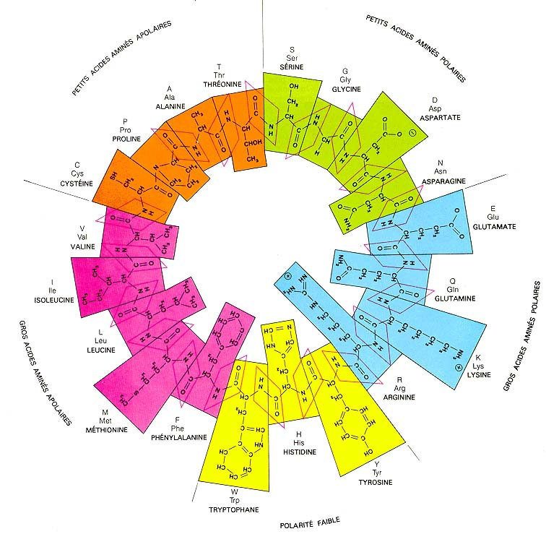

Les associations d’acides aminés à utiliser et les proportions efficaces.
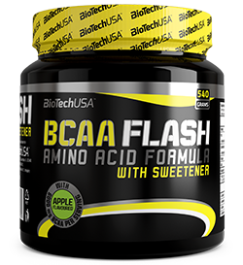
Pour être efficaces et produire des protéines, les acides aminés doivent être en équilibre dans l’organisme. Les maladies, le stress, les efforts physiques et le sport peuvent rapidement créer un déséquilibre ; l'âge joue aussi un rôle très important. Si un seul acide aminé important manque à l’organisme, celui-ci produira moins de protéines, et par conséquent le corps puisera dans ses réserves protéiques (donc dans le tissu musculaire) avant de - dans le pire des cas - cesser totalement la production protéique. Dans ce cas le corps utilise les acides aminés stockés dans la peau, les cheveux et les muscles, ce qui entraîne automatiquement des problèmes dermatologiques et capillaires, et conduit aussi fréquemment à une diminution de masse musculaire. Il n'est donc pas étonnant que les acides aminés soient appelés le « carburant corporel ». Une simple carence d’un des acides aminés conduit aussi à une mauvaise concentration, une humeur dépressive, à une grande fatigue. Les acides aminés sont responsables du transport d'oligo-éléments comme le fer, le zinc et le cuivre. Si ces éléments ne sont plus en mesure d'être absorbés par l'organisme, ce dernier sera vulnérable et tombera facilement malade. La santé, la vitalité, la bonne humeur et l'endurance sont donc particulièrement dépendants des acides aminés.

Quelles est la meilleure formulation des BCAAs ?
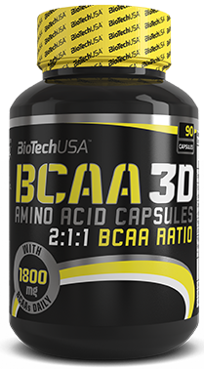
Vous savez que les acides aminés ramifiés (BCAAs) sont importants pour la croissance musculaire et l'énergie, mais vous ne savez pas quel ratio de BCAAs est le meilleur? On vous répond ici à cette question! Je suis tombé sur des suppléments BCAAs avec un ratio variant de 2 à 12 pour la leucine, de 1 à 6 pour l’isoleucine et de 1 à 6 pour la valine. Quel est le ratio qui est considéré comme optimal? La plupart des gens connaissent les propriétés bénéfiques des acides aminés à chaîne ramifiée (BCAAs), qui comprennent les acides aminés essentiels : leucine, isoleucine et valine.
Cependant, étant donné que les différentes formulations offrent des quantités différentes des trois acides aminés essentiels, la question sur le ratio idéal de BCAAs reste ouvert. Avant de nous plonger dans l'étude du sujet, nous revenons aux caractéristiques principales des acides aminés ramifiés.
Les BCAAs sont appelés « acides aminés ramifiés » en raison de leur structure moléculaire. Chaque molécule a un fragment spécifique qui ressemble à une branche. Outre les caractéristiques de la structure, ces acides aminés sont considérés comme étant uniques pour un certain nombre d'autres raisons.
Les BCAA sont impliqués dans le métabolisme énergétique, et même dans la lipolyse (destruction des graisses), mais le principal avantage des BCAAs est leur capacité à stimuler la croissance musculaire. Et cela est l'objectif numéro un pour la plupart d'entre nous. En ce qui concerne le développement musculaire, les BCAAs sont des acides aminés les plus importants. De ce trio, la leucine est le plus important, il joue un rôle majeur dans la régulation des processus de croissance.

➜ La leucine est le roi!
L’acide aminé leucine est largement similaire à la clé de contact dans une voiture. Dans cet exemple, la voiture est la cellule musculaire ou la fibre, et la clé d'allumage comprend le procédé de synthèse de protéines musculaires, ce qui mène à une production accrue des protéines musculaires et à l'activation de la croissance musculaire. En parlant dans un langage plus «scientifique», la leucine active le complexe appelée mTOR, qui force à son tour la synthèse des protéines musculaires et conduit à la croissance musculaire.
Les études montrent que les personnes qui ajoutent plus de leucine à leurs shakers post entrainement (avec les protéines et les hydrates de carbone) obtiennent une croissance musculaire beaucoup plus intense que ceux qui prennent un mélange de protéines et glucides standard, sans ajout de leucine en plus. Comme la leucine est si importante pour la croissance musculaire, vous devez vous assurer que vous utilisez la formulation de BCAA qui contient plus leucine que les autres composantes - isoleucine et la valine…ce qui est le cas pour la plupart des formulations du marché, ou la ratio est d’au moins 2 :1 :1 en faveur de la leucine.

➜ Le ratio correct leucine/isoleucine/valine
Je recommande d'utiliser des suppléments BCAAs avec un ratio de leucine 2 :1 :1 par rapport à isoleucine et valine. Dans de nombreuses formulations son ratio est significativement plus élevé, et parfois il atteint 12: 1: 1. Beaucoup de gens pensent que - parce que la leucine est si importante pour la croissance musculaire - les suppléments BCAAs avec un ratio de leucine de 12: 1: 1 sont 6 fois plus efficaces que les suppléments dont le ratio de leucine est de 2: 1: 1. Mais avant de se jeter sur des suppléments aux ratios si forts, écoutez ce qui suit.
Le moment le plus important pour la prise des BCAAs est la fenêtre anabolique d’entrainement - la période avant, pendant et après l’entrainement – en sachant qu’en plus des BCAA vous devez boire un cocktail riche en protéines et glucides aussi. Là le but principal de l'addition de leucine est de stimuler la synthèse des protéines musculaires. Voilà pourquoi beaucoup de gens croient que plus le ratio est élevé, mieux c’est.
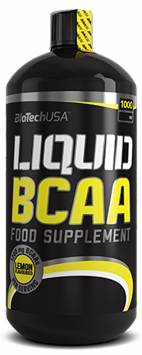
Certains fabricants vous poussent à penser que vous avez besoin d'oublier le reste des BCAAs et commencer à prendre la leucine seule. Cependant c’est une grosse erreur. Comme preuve nous avons les résultats d'une étude, dans laquelle la leucine pure a été comparée à trois formulations de BCAAs avec le ratio 2: 1: 1. Des chercheurs de l'Université Baylor ont donné aux étudiants de la leucine pure, le supplément de BCAAs au ratio 2: 1: 1 ou un placebo avant et après l'entrainement des jambes.
De par les résultats de l’étude les chercheurs ont conclu que, bien que la leucine seule augmente effectivement la synthèse de protéine musculaire après l'entrainement mieux que le placebo, les BCAAs stimulent la synthèse des protéines musculaires à un degré bien plus élevé que le placebo et que la leucine seule. Ceci est l'une des raisons pour laquelle vous devriez prendre des BCAAs et non la leucine seule.
Une autre raison d'utiliser des suppléments BCAAs est l'augmentation des réserves énergétiques et la réduction de la fatigue. Les fibres musculaires utilisent directement les BCAAs comme source de combustible. Ceci est particulièrement important au cours des séances d'entraînement intenses, dont les entrainements avec poids et haltères. De nombreuses études montrent que la prise de BCAAs avant l'entraînement augmente l'endurance musculaire. Plus important encore, les BCAAs aident à réduire l'accumulation de fatigue pendant l'exercice. Et cela est dû au rôle de la valine dans notre corps.
Pendant les exercices physiques le cerveau absorbe de grandes quantités de tryptophane. Dans les tissus du cerveau tryptophane est converti en 5-hydroxytryptamine (5-HT), plus connu comme la sérotonine. Au cours d'une séance d'entraînement, le niveau de sérotonine augmente et signale ainsi au cerveau que le corps est fatigué. Cela conduit à une diminution de force musculaire et d'endurance. La valine fait concurrence avec le tryptophane à l’étape de la pénétration dans le cerveau. En règle générale, la valine gagne.
Cela signifie qu’en prenant la valine en quantités suffisantes (elle rentre dans la composition de BCAAs) avant et/ou après entrainement, vous diminuez la quantité de tryptophane, qui pénètre dans le cerveau et se transforme en sérotonine, et donc diminuez la fatigue et gardez les performances. Cela permet aux muscles de se contracter avec plus de puissance et pendant un laps de temps plus long avant l'apparition de la fatigue. En d'autres termes, vous serez en mesure de faire plus de répétitions dans la salle de sport, vous allez récupérer plus rapidement entre les séries et vous économiserez plus de force et d'endurance dans la phase finale de l’entrainement. En outre, la valine vous aide à rester plus concentré et améliore le fonctionnement du cerveau les jours libres d’entrainement.
Pour toutes ces raisons, je recommande de rester avec le ratio 2: 1: 1 (leucine, valine, isoleucine) lors du choix des BCAAs pour la prise avant, pendant et / ou après l’entrainement car de par l’apport standard des trois acides aminés vous n’aurez pas de carence d’un des trois. Si toutefois vous souhaiter passer à une formulation de BCAAs avec un ratio différent, gardez à l’esprit l’importance de la synergie des trois acides aminés, et l’importance des apports de quantités adéquates des acides aminés les moins représentés par le ratio.

➜ Augmentation de combustion des graisses
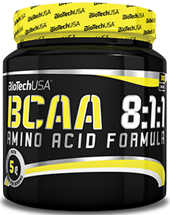
Si vous êtes intéressé par le processus de combustion des graisses le plus efficace, vous devez prendre des BCAAs au ratio 2: 1: 1, car dans cette situation l’isoleucine joue un rôle important. L’isoleucine joue un rôle majeur dans le potentiel qu’apportent les BCAAs dans la combustion des graisses. Des scientifiques japonais ont découvert que - même dans un contexte d'un régime alimentaire riche en matières grasses - les souris qui ont reçu de l’isoleucine en quantité ont pris moins de graisse corporelle que les souris qui n’ont pas reçus de l'isoleucine.
Ceci est dû à la capacité d'isoleucine d’activer des récepteurs spécifiques connus sous le nom de PPAR (récepteurs activés par les proliférateurs de peroxysomes), qui stimulent la mobilisation des graisses et inhibent leur accumulation. Ces récepteurs (PPAR) augmentent l'activité des gènes qui sont responsables des processus d'amplification lipolytique dans le corps, et inhibent l'expression des gènes qui contribuent généralement à l'accumulation des graisses. Cela conduit à une augmentation de la capacité de l'organisme à décomposer les graisses et en même temps réduit la probabilité de leur ré-accumulation.
Il a également été constaté que l'utilisation de suppléments BCAAs avec un ratio différent de 2 :1 :1 peut avoir un impact négatif sur le métabolisme énergétique, sur les processus lipolytiques et sur la croissance musculaire. De nombreux suppléments BCAAs avec une forte proportion de leucine ne contiennent que 500 mg de valine et d’isoleucine par dose, ou même encore moins. Évitez de tels suppléments. Un tel dosage est insuffisant pour vous donner de l'énergie et vous protéger contre la fatigue au cours de l’entrainement. En outre, cela peut être insuffisant pour une stimulation maximale de la synthèse protéique musculaire et la croissance musculaire postérieure. Comme pour le chapitre précédent, si vous souhaiter passer à une formulation de BCAAs avec un ratio différent, gardez à l’esprit l’importance des apports de quantités adéquates des acides aminés les moins représentés par le ratio.

➜ Conclusions sur le choix des BCAAs
Je conseille de choisir des BCAAs avec le ratio 2: 1: 1 contenant au moins 1 gramme d’isoleucine et 1 gramme de valine par portion – pour la plupart des cas et pour les débutants. Toutefois, si vous visez la progression optimale, vous devriez obtenir au moins 3 grammes de leucine avec chaque portion, dans ce cas le choix de BCAAs au ratio différent peut être envisagé. On considère que c’est la dose minimale requise pour l'activation optimale de mTOR et une stimulation maximale de la synthèse protéique musculaire. Finalement regardez toujours combien de leucine, valine et isoleucine vous apportez et corriger les carences s’il y a.
Je vous recommande de prendre au moins 6 g de BCAAs au ratio 2: 1: 1 (vous obtenez 3 g de leucine, 1.5 g d’isoleucine et 1.5 gr de valine) 30 minutes avant l'entraînement. Après l’entrainement prenez une autre dose contenant au moins 6 g de BCAAs, mais vous pouvez augmenter bien sur. Une prise au lever et une – avant le coucher complètent le schéma.
En post entrainement vous pouvez opter pour un supplément BCAAs au ratio plus élevé en leucine, ce qui vous donne un peu plus de leucine dans la fenêtre anabolique post-entraînement afin d’activer la synthèse protéique. Assurez-vous juste d’obtenir au moins après votre séance d'entraînement au moins 1 g d'isoleucine, 1 gr de valine et au moins 3 grammes de leucine.
Gardez à l'esprit que les suppléments BCAAs sont des plus pour les shakes protéinés pré- et post- entrainement. Ce cocktail va de lui-même élever le niveau de BCAAs dans les muscles, mais vous avez encore besoin d’acides aminés ramifiés libres obtenus à partir des BCAAs pour maximiser vraiment la stimulation du métabolisme énergétique et la croissance musculaire.
Pour les prises post entrainement, prenez les acides aminés (BCAAs, Glutamine….) de suite après la séance, et 15 à 20 minutes ensuite – le shake avec de la protéine et des glucides. Ainsi leur absorption, utilisation et rendement seront bien plus efficaces.

Autres acides aminés pour stimuler la performance physique.

Hmb
HMB ou, plus scientifiquement, le beta-hydroxy beta-methylbutyrate, est le résultat du métabolisme de la leucine, un acide aminé apporté à notre corps par l'alimentation. Le HMB est donc un élément produit par l'organisme naturellement à partir de la leucine, en faible quantité, ou alors apporté par certains aliments (pamplemousse, poisson chat, fruits à grappe).
Responsable des effets anaboliques de la leucine, le HMB n’est pas fabriqué en fort dosage si on consomme de fortes doses de leucine. Le HMB a des propriétés anabolisantes et anti catabolisantes sur les muscles, qui, combinés aux effets de BCAAs, accélèrent la récupération et la prise de masse musculaire. On recommande de prendre au moins 9 grs de HMB par jour (en 3 prises).

Gaba
L'acide γ-aminobutyrique, souvent abrégé en GABA, est le principal neurotransmetteur inhibiteur du système nerveux central chez les mammifères et les oiseaux. Chez les insectes, il est présent dans tout l'organisme. C'est un neuromodulateur2 reconnu comme étant inhibiteur chez l'adulte mais excitateur lors du développement embryonnaire humain. Il joue un rôle important chez l'adulte en empêchant l'excitation prolongée des neurones. Il possède par ailleurs un rôle neurotrophique, c'est-à-dire qu'il favorise la croissance de certains neurones. Concrètement, les bienfaits du GABA sont les suivants : il permet de réduire l’excitation, de combattre le stress, la mauvaise humeur, l’anxiété et l’insomnie – il est prouvé que le GABA diminue l’activité neuronale en permettant aux ions chlore de pénétrer à l’intérieur du neurone post-synaptique, ce qui rend ce dernier moins excitable.
De plus le GABA stimule fortement la sécrétion d’hormone de croissance (GH) après entrainement et durant le sommeil – 5 fois plus qu’à la normale. Ce qui joue sur l’augmentation rapide de masse musculaire, a des bienfaits sur l’endurance et permet une réduction de la graisse corporelle.

Taurine
La taurine est un acide aminé non essentiel naturellement présent dans la bile des humains et des animaux. Elle a été découverte en 1827 par des scientifiques à partir de bile de taureau, d'où son nom. La taurine est naturellement présente dans le corps humain, elle est synthétisée par ce dernier ainsi que par de nombreux animaux. Elle est indispensable à la bonne production des plaquettes sanguines, au bon fonctionnement des yeux, du système nerveux, et permet surtout à l'estomac de bien digérer les lipides. Elle a été identifiée comme étant un neurotransmetteur et intervient également dans les fonctions cardiaques et musculaires (en améliorant la combustion du carburant (la nourriture) par le comburant (l'oxygène)), notamment en renforçant la contractilité cardiaque. Pendant des efforts physiques, la taurine permet également de réduire les effets des toxines. Une carence en taurine conduit notamment à la dégénérescence des photorécepteurs (cellules de la rétine qui convertissent la lumière en signal nerveux). Elle est également impliquée dans le mécanisme de digestion des lipides, puisqu'elle est présente dans la structure des acides biliaires (acides taurocholique et taurochénodésoxycholique). Ces acides sont les précurseurs des sels biliaires, chargés d'émulsifier les lipides alimentaires en micelles (dont fait partie notamment le cholestérol). La prise de taurine améliore la récupération non seulement musculaire, mais aussi du système nerveux et cardiaque, et améliore la digestion.

Arginine ornithine lysine
Ces trois acides aminés agissent comme les précurseurs d'oxyde nitrique, ce qui favorise la vasodilatation, donc un meilleur approvisionnement en sang des tissus. Plus d'oxygène et d'éléments nutritifs aux tissu = amélioration de la synthèse protéique. Ils jouent aussi un rôle important dans la récupération musculaire post entraînement, améliorent la santé du foie et de la peau, en aidant à éliminer les toxines naturelles telles que l'acide lactique, créé pendant l'activité physique. Ce sont également des précurseurs puissants d’hormone de croissance, qui favorisent le développement de masse musculaire, évitent le catabolisme ou la perte musculaire, accroissent les niveaux d'insuline, renforcent le système immunitaire, accélèrent le métabolisme de base. Parfaits à prendre juste avant le coucher.

Glutamine
C’est un acide aminé qui fait partie de la famille des acides aminés non essentiels – mais qui peut devenir essentiel, surtout pour des sportifs acharnés. Le corps utilise la glutamine apportée par l’alimentation, mais il est capable d’en fabriquer lui-même en fonction de ses besoins. La glutamine est l’acide aminé le plus abondant dans le sang. Il joue un rôle très important pour le fonctionnement du système immunitaire. Cependant dans les cas extrêmes (entrainement intense, diète) le corps a besoin d’apports supplémentaires en glutamine car les quantités synthétisées ne sont alors pas suffisantes. La glutamine joue un rôle biochimique important en tant que constituant des protéines, elle est également un élément crucial de la métabolisation de l'azote : l'ammoniac formé par la fixation de l'azote est assimilé en composé organique par la conversion de l'acide glutamique en glutamine. L'enzyme qui permet cette conversion s'appelle la glutamine synthétase. De plus, la glutamine peut être utilisée comme donneur d'azote dans la biosynthèse de nombreux composés, y compris d'autres acides aminés, les purines et les pyrimidines.
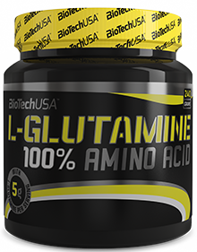
La glutamine accélère la récupération, optimise la digestion, renforce le système immunitaire, augmente la concentration de leucine dans les fibres musculaires et les taux d’hormone de croissance, intensifie la combustion des graisses pendant et après l’effort.
La carence en glutamine entraîne un affaiblissement du système immunitaire – lors des maladies il est recommandé de consommer de grandes quantités de glutamine pour accélérer la guérison. La glutamine diminue les risques de surentraînement et empêche la dégradation de masse musculaire après des séances de musculation extrêmes. Elle favorise le stockage du glycogène dans le foie et dans les muscles squelettiques sans modifier le taux plasmatique de l’insuline. La synthèse du glycogène pourrait être le résultat de l’effet de la glutamine sur l’augmentation du volume cellulaire, et ce dernier agit comme un signal qui accentuera les gains en protéines musculaires.

Cette courte étude sur les acides aminés permet de mieux comprendre leur structure, leur fonctionnement, leur origine et leur utilité et importance pour le corps humain….et d’autant plus pour le corps d’un sportif. A vous d’approfondir, de chercher, de comprendre, d’utiliser l’information à bon escient, le tout pour une chose – progresser et évoluer. La connaissance est la clé de succès.

Tchoumatchenko Denis
www.deniss.org

